
الفصل الثالث/المحاضرة [4]: أنواع نظم المعلومات الإدارية
مقدمة
أن التطور في حقل نظم المعلومات الإدارية كان خلال العقود الأربعة الأخيرة جذريا ومتسارعًا ونوعيا وبخاصة في عقد التسعينات ومع إطلالة الألفية الجديدة. فالتقنيات المعلوماتية الحديثة أفرزت تطبيقات جديدة لنظم المعلومات الإدارية كما أنتجت التغيرات الهائلة في بيئة الأعمال المعولمة، حيث ان هناك نظم معلومات إدارية جديدة ذات قدرات تكنولوجية فائقة ومبتكرة.
وقد ازدادت الحاجة إلى هذه النظم مع تزايد اعتماد الإدارة على أدوات ونظم تكنولوجيا المعلومات والاتصالات لمواجهة :
- مشكلة التغيرات الجذرية والجوهرية المستمرة في بيئة الأعمال وبصورة خاصة في مجال المنافسة ودورة الابتكار السريعة للمنتجات والخدمات.
- لحل مشكلات التعقيد على مستوى الإدارة ونظم التسويق والإنتاج والسيطرة وصنع القرارات.

ونظراً لتنوع احتياجات الإدارات باختلاف المستويات التنظيمية وباختلاف حجم وطبيعة المنظمات، فقد ظهرت أنواع رئيسية لنظم المعلومات الإدارية الموجهة لدعم مستويات إدارية محددة أو لاستخدامها في مجالات تطبيقية حيوية مهمة للمنظمة.
أيضاً، المنظمات والمؤسسات الادارية الكبيرة لم يعد كافياً بالنسبة لها وجود نظام معلومات إداري متكامل وذلك:
- شدة تعقيد أنشطتها
- اتساع عملياتها المعولَمة التي قد دفعت هذه المنظمات إلى تطوير واستخدام أنماط رئيسية متنوعة ولكنها متكاملة ومتفاعلة من نظم المعلومات الإدارية

لذلك، سوف نقوم بدراسة وتحليل الأنواع الرئيسية لنظم المعلومات الإدارية وتطبيقاتها المختلفة في منظمات الأعمال الحديثة.

- تحتاج القرارات الإدارية التي تتخذ في المستويات الإدارية المختلفة إلى المعلومات حتى تكون قرارات رشيدة، لذا فإن المهمة الرئيسية لنظم المعلومات على اختلاف أنواعها هي تقديم المعلومات المختلفة والنماذج والتحليلات المناسبة للإدارة حتى تستطيع اتخاذ القرار المناسب في الوقت والزمان الصحيح.
-يوجد ثلاث تصنيفات رئيسة من نظم المعلومات تخدم المستويات التنظيمية المختلفة في المنظمة وهي:
- نظم المستوى التشغيلي
- نظم المستوى الإداري/التكتيكي
- ونظم المستوى الاستراتيجي

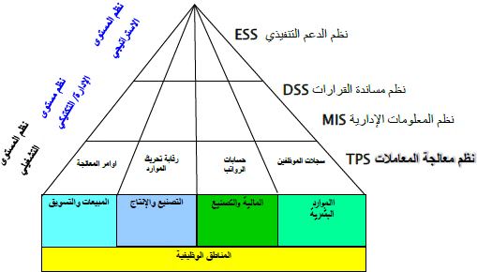

- نظم المستوى التشغيلي
نظم تشغيلية تعمل على مراقبة النشاطات المختلفة والمعاملات التجارية في المنشأة من تسويق، إنتاج وتصنيع، مالية ومحاسبة، وموارد بشرية، وما تحويه من نظم فرعية لمعالجة الحركات المختلفة المتعلقة بها.
إنها نظم تشغيلية تعمل على مستوى العمليات في مراقبة النشاطات المختلفة والمعاملات التجارية في المنظمة حيث تجيب هذه النظم على الأسئلة المختلفة المنطلقة من هذه الوظائف.

- نظم مستوى الإدارة/ التكتيكي
نظم معلومات على مستوى مراقبة الإدارة تعمل على دعم مراقبة، ومراجعة، اتخاذ القرار، وإدارة الأنشطة في الإدارة الوسطى، وغالبا ما تدعم هذه النظم القرارات شبه المهيكلة. حيث تخدم تخطيط الوظائف والمراقبة واتخاذ القرارات عن طريق تقديم ملخص روتيني يهدف إلى السرعة في إنجاز التقارير.

- نظم المستوى الاستراتيجي
نظم معلومات تدعم نشاط التخطيط طويل الأجل والاستراتيجي للإدارة العليا في المنظمة، إذ تأخذ هذه النظم في الاعتبار البيئة الداخلية و الخارجية للمنظمة، وتتابع التغيرات والفرص في البيئة الخارجية مقارنة بقُدرات المنظمة الداخلية، وتتناول الإجابة على عدة تساؤلات مثل: ما هو اتجاه الكلف في الصناعة مستقبلًا؟ وما هي العمالة المطلوبة في السنوات القادمة؟

يمكن تقسيم نظم المعلومات إلى أربعة أنواع رئيسة هي :
۱. نظم معالجة المعاملات TPS
نظام معلومات محوسب يعالج و يسجل البيانات الناتجة عن أحداث مبادلات الأعمال الروتينية اليومية الضرورية لإدارة الاعمال، وتخدم المستوى التشغيلي في المنظمة بجعل المعلومات متوفرة للمستخدمين داخل وخارج المنظمة حين طلبها على شكل تقارير للمستخدم، حيث تستخدم إجراءات وقواعد محددة، وتعمل على حفظ وتخزين البيانات إلى حين طلبها على شكل تقارير للمستخدم، كما تعمل على تأمين جميع المعلومات على المستوى التشغيلي والتي تخدم القرارات المهيكلة بطريقة فعالة، وبدقة أعلى، وفي الوقت المناسب.
تعالج نظم معالجة المعاملات الآلاف من المعاملات التي تحدث كل يوم في العديد من وظائف المنظمة سواء في المبيعات، أو المدفوعات، أو المقبوضات، أو المخزون، أو مدفوعات العمال، كما تنتج الوثائق لنتائج معالجة المعاملات مثل: إصدار الشيكات، إصدار الفواتير المختلفة، كما تستخدم لتسجيل المبيعات، وبهذا تنتج هذه النظم تقارير ملخصة ومفيدة للإدارة التشغيلية.
كما تخدم نظم معالجة المعاملات العديد من الوظائف في المنظمة من خلال برمجيات معالجة البيانات إذ تجيب نظم معالجة المعاملات على الأسئلة المختلفة المنطلقة من وظائف المنظمة مثل: التسويق والمبيعات، التصنيع والنتائج، المالية والمحاسبة، والمواد البشرية. والتي يحتاج المديرون لمراقبة أوضاع التشغيل الداخلي، وعلاقة المنظمة مع البيئة الخارجية.
وأخيراً يعتبر نظام معالجة المعاملات المنتج الأكبر للمعلومات التي تستخدم في أنواع النظم الأخرى.

- تطور نظم معالجة المعاملات
- لقد ظهرت عدة أجيال من النظم التي تطورت مع التحسين والابتكار التكنولوجي الذي حصل في برامج الحاسب وشبكات الاتصال، أدت إلى تطور نظم معالجة المعاملات.
- إن نظم معالجة المعاملات قد تطورت مع تطور الحاسب وقواعد البيانات بدءاً من نظم معالجة البيانات، ونظم معالجة المعاملات، ونظم معالجة المعاملات التحليلية الفورية، ثم ظهور نظم معالجة المعاملات التحليلية الفورية العلائقية عند ظهور قواعد البيانات العلائقية، وانتهاء بنظم معالجة المعاملات التحليلية الفورية الذكية عند ظهور الذكاء الاصطناعي والنظم الخبرة.
كما يظهر في الشكل التالي:
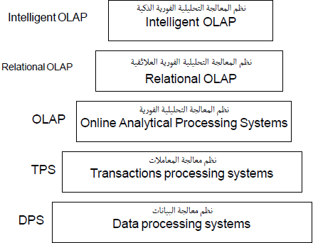
شكل رقم (23) تطور نظم معالجة المعاملات ونظم المعالجة التحليلية الفورية

- أهداف نظم معالجة المعاملات:
تعمل نظم معالجة المعاملات بشكل عام على تأمين جميع المعلومات التي تحتاجها المنظمة في المستوى التشغيلي للمحافظة على الأعمال بدقة وكفاءة لتحقيق أهدافها. إذ تسعى نظم معالجة المعاملات إلى تحقيق الأهداف التالية:
  - ضمان فاعلية وكفاءة العمليات في المنظمة.
  - حفظ وتخزين البيانات لحين طلبها على شكل تقارير، لزيادة الميزة التنافسية في المنشأة.
  - مراقبة أوضاع التشغيل الداخلي، وملائمة المنظمة مع البيئة الخارجية.
  - تزويد البيانات الضرورية لنظم المعلومات التي تخدم المستويين المرحلي والاستراتيجي، للتأكد من الدقة والأمانة في البيانات والمعلومات، ولوقاية الأصول المختلفة في المنظمة، ولتأمين أمن المعلومات.

- السّمات الرئيسية لنظم معالجة المعاملات:
تمتلك نظم معالجة المعاملات العديد من السمات الرئيسة وهي:
- معالجة كمية كبيرة من البيانات.
- تكون مصادر البيانات في الغالب داخلية، وتوجه لجمهور داخلي.
- تكون معلومات معالجة المعاملات على قاعدة منظمة، يومياً، أسبوعياً، نصف شهرية، أو شهرية.
- توفر طاقة خزن كبيرة.
- السرعة الفائقة في المعالجة.
- مراقبة وجمع بيانات تاريخية متراكمة.
- تكون المدخلات والمخرجات مهيكلة، ومعالجة البيانات ثابتة وقانونية.
- وجود مستوى عال من التفاصيل في المعلومات المقدمة.
- وجود عمليات رياضية وإحصائية بسيطة.
- وجود مستوى عال من الدقة، وتكامل البيانات، والأمن.
- توفر موثوقية عالية.
- تعطي نظم معالجة المعلومات القدرة للمستخدم للاستعلام عن الملفات، وقواعد البيانات عن طريق معالجة الاستعلامات.

- نظم معالجة المعاملات Transaction Processing Systems
تعتبر مخرجات نظم معالجة المعاملات TPSمدخلات لنظم مدخلات لنظم المعلومات الإدارية ومدخلات لنظم معلومات حاسوبية أخرى وذلك من خلال ما توفره من موارد بيانات ثمينة تشكل بمجملها مادة للتحليل ولإنتاج تقارير معلومات ذات قيمة مضافة للمديرين.

- نظم المعالجة التحليلية الفورية On-Line Analytical Processing Systems
- تمثل نظم المعالجة التحليلية الفورية OLAP نتاج التطور النوعي لنظم معالجة المعاملات TPS التي تتولى أنشطة تسجيل وتصنيف المعاملات ومعالجة البيانات المرتبطة بأنشطة الأعمال اليومية وبالمهام الروتينية التي تخضع لظروف حالة التأكد وبالتالي تكون نتائج هذه الأنشطة والمهام محددة ومعروفة سلفا.
- ظهرت المعالجة التحليلية الفورية OLAP نتيجة عدم قدرة نظم معالجة المعاملات على تلبية احتياجات الإدارة في مجالات تحليل البيانات ونمذجة الاتجاهات والتنبؤ بالمؤشرات وتقديم خلاصات معلوماتية قيمة للإدارة تفيدها في فهم أوضاعها الحالية والمستقبلية وبصورة خاصة موقعها التنافسي وعلاقاتها مع الزبائن والمستفيدين.
- والهدف من نظم المعالجة التحليلية الفورية OLAPهو لتقديم قدرات التحليل المنهجي للبيانات بعد تسجيلها وتخزينها في قواعد البيانات أو مستودعات البيانات, وذلك من أجل إعادة النظر في هذه البيانات وإجراء أنشطة المعالجة التحليلية المتقدمة لتزويد المديرين بمعلومات ذات قيمة مضافة وذات أبعاد وأوجه متعددة و متنوعة تستوفي كل متغيرات الظاهرة موضوع القرار أو الدراسة.
- طورّتْ نظم المعالجة التحليلية الفورية نفسها لتظهر بأشكال وأنماط جديدة وذلك بحسب مستوى ونوع تكنولوجيا المعلومات التي تستخدمها. ومن بين النظم الجديدة التي ظهرت في الآونة الأخيرة نظم المعالجة التحليلية الفورية والعلائقية Relational OLAP التي تمثل تكويناً متعاضداً مع نظم إدارة قواعد البيانات العلائقية Relational Data Base Management Systems.
- وتستند نظم المعالجة التحليلية الفورية والعلائقية على نظم إدارة قواعد بيانات علائقية ومتعددة الأبعاد وبذلك تستطيع هذه النظم ضمان الاستفادة من القدرات التقنية التي يتيحها النموذج العلائقي لقاعدة البيانات.
- كما ظهرت نظم معالجة تحليلية فورية تستخدم تقنيات الذكاء الصناعي في عملية تحليل البيانات واستكشاف العلاقات بين عناصر البيانات وتوفير فرص الوصول المرن في الوقت الحقيقي.

2. نظم المعلومات الإدارية MIS :
هي نظم معلومات صممت لخدمة وظائف المستوى الإداري في المنظمة عن طريق تزويد المديرين في الإدارة الوسطى بالتقارير الفورية عن الأداء الحالي والتقارير التاريخية، كما تخدم نظم المعلومات الإدارية وظائف التخطيط والمراقبة واتخاذ القرار في المستوى الإداري، إذ تقدم تقارير أسبوعية، شهرية، سنوية للمهتمين من المديرين لدعم القرارات شبة المهيكلة.
هي نوع من أنواع أنظمة المعلومات تركز على ملخصات الصفقات اليومية، الأسبوعية، الشهريةّ المفيدة في مراقبة التحكم على المستوى التشغيلي.

- مميزاتها:
- مساندة اتخاذ القرارات النمطية والمتكررة مما يسمح بتحديد المعلومات اللازمة لاتخاذها بصفة مسبقة.
- مساعدة المديرين الأوليين، كما إن مخرجاتها قد تكون مفيدة لتوفير احتياجات الإدارة العليا من المعلومات التاريخية.
- تساعد على إعداد التقارير اليومية عن العمليات الجارية، كما تقدم تقارير استثنائية في حالة اختلاف الوضع الفعلي عن الوضع المستهدف، وكذلك تقارير عند الطلب للحالات غير المتكررة.
- تعتمد على سيولة البيانات والمعاملات التجارية.
- تساعد على اتخاذ القرار باستعمال البيانات الحالية (لتحديد اتجاه المنظمة في المستقبل) والسابقة (لتوجيه الانتباه إلى مشكلات وأداء الماضي).

- عيوبها:
- ليس لدى هذه النظم إمكانيات تحليلية كبيرة.
- هي نظم غير مرنة نسبيا، حيث أن استجابتها لحاجة المديرين من المعلومات تكون في حدود أنماط محددة، وتجد صعوبة في تغير مخرجاتها في حالة ظهور احتياجات جديدة من المعلومات.
- لها توجه داخلي وليس خارجي أي أنها تُعنى فقط بالأحداث الداخلية بالمنظمة.

3. نظم دعم القرار DSS :
- نظم معلومات على مستوى إدارة المنظمة تساعد مدير منفرد أو مجموعة صغيرة من المديرين لحل مشكلة نوعية، إنّه نظام يمزج البيانات ويقدم نماذج تحليلات رفيعة المستوى، كما يمكنها دمج عدة نماذج لتكوين نموذج متكامل، وتقديم برامج إدارة وإنتاج الحوار للسماح لصانع القرار بالتفاعل مع النظام والتخاطب المباشر معه؛ لدعم اتخاذ القرارات شبه المهيكلة وغير المهيكلة.
- يقوم هذا النظام على أساس إعطاء المستفيد النهائي أدوات مفيدة للتحليل، إذ يمكنه من دمج عدة نماذج مختلفة لتكوين نماذج متكاملة، وكذلك برامج إدارة وإنتاج الحوار التي تمكن المستخدم من التفاعل مع النظام، ويعمل هذا النظام على تقديم الدعم المباشر للإدارة الوسطى والعليا.
- هي النظم التي تزود المديرين في الإدارة الوسطى بأدوات معلوماتية (جداول، رسومات، نماذج) اللازمة التي تساعد على حل المشكلات شبه المبرمجة (شبه الهيكلية)، وغير المبرمجة (غير الهيكلية) عن طريق تحليل البيانات واتخاذ القرارات.
- تقوم هذه النظم باستخلاص المعلومات الأكثر ضرورية وحيوية بالنسبة لمتخذي القرارات وتقديمها لهم بالصورة المناسبة وبالتوقيت المناسب.
- توجه القرارات في اتجاه معين ولكنها لا تحل محل الإداري في اتخاذ القرارات.
- تتميز هذه النظم بإمكانية تحليل عالية، مرونة الاستخدام، التفاعلية
- تستعمل بيانات داخلية مستمدة من نظم معالجة العمليات ونظم المعلومات الإدارية كما تستعمل بيانات خارجية من البيئة المحيطة.

٤. نظم دعم الإدارة العليا (التنفيذية) ESS
- نظام معلومات على المستوى الاستراتيجي في المنظمة مُصمّم لمساعدة الإدارة العليا في اتخاذ القرارات غير المهيكلة من خلال تصاميم متقدمة.
- هي نظم معلومات تعتمد على الحاسب، صممت لمواجهة الحاجات الخاصة من المعلومات لمديري الإدارة العليا أو للمديرين التنفيذين.
- لا توفر حلول مباشرة للمشكلات ولكنها تقوم بدعم اتخاذ القرارات المتعلقة بالتخطيط الاستراتيجي والرقابة الادارية والاتجاهات طويلة المدى، والتركيز على البيئة الخارجية والتكيف مع المتغيرات التكنولوجية والإدارية والاقتصادية.
- تعتمد على نظم معالجة العمليات ونظم المعلومات الإدارية كمصدر للمعلومات الداخلية، كما تعتمد على نظم المعلومات الخارجية وقواعد البيانات التجارية.

نماذج تصنيف نظم المعلومات
حاول بعض الباحثين تصنيف نظم المعلومات في ضوء معايير محددة مثل تصنيفها في ضوء الدعم الذي تُقدّمه للمستوى الإداري أو في ضوء الأهداف الوظيفية والبنية التقنية لهذه النظم. ونظراً لتعدد اجتهادات علماء تكنولوجيا المعلومات فسوف نقوم بتحليل نموذجين رئيسين من نماذج تصنيف نظم المعلومات وهما، نموذج Laudon ونموذج O'Brien.

- نموذج Laudon لتصنيف حقل نظم المعلومات

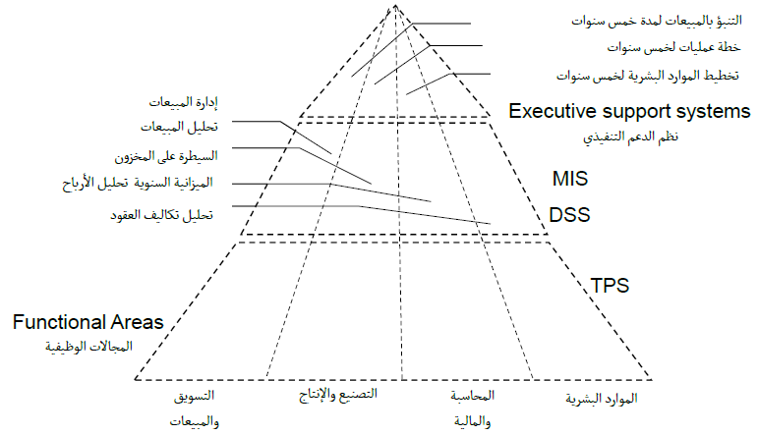

Laudon قام بتصنيف نظم المعلومات في المنظمة على أساس المستويات التنظيمية في المنظمة وهي:
نظم المستوى الاستراتيجي Strategic Level Systems مثل نظم الدعم التنفيذية Executive Support Systems
نظم المستوى الإداري Management Level Systems وتشمل نظم المعلومات الإدارية MIS ونظم مساندة القرارات DSS
بينما تشمل نظم المستوى العملياتي Operational Level Systems نظم معالجة المعاملات TPS

- O'Brien. نموذج لتصنيف حقل نظم المعلومات
يقدّم O'Brien نظم المعلومات على أساس أهدافها الوظيفية وبنيتها التقنية وبالتالي يبدو هذا النموذج أكثر شمولا من نموذج Laudon كما يظهر في الشكل التالي :
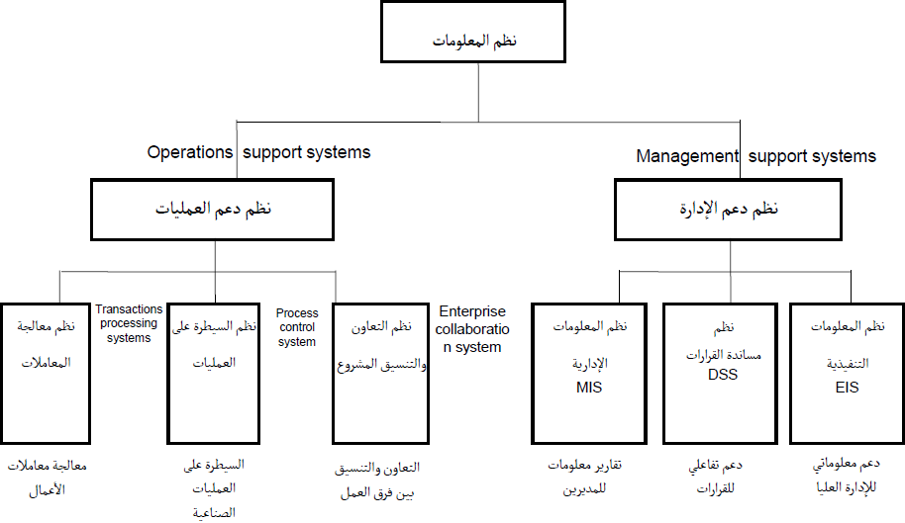

يلاحظ في نموذج O'Brien أنه يضع نظم المعلومات التنفيذية EIS ونظم المعلومات الادارية MIS ونظم مساندة القرارات DSS في فئة نظم المعلومات المساندة للإدارة، وبالتالي يميزها عن فئة النظم الداعمة للأنشطة التشغيلية وهي نظم معالجة المعاملات TPS ونظم المعلومات المساندة للتصنيع Computer-Aided Manufacturing Systems , نظم تخطيط المواد Material Requirement Planning أو نظم التصميم بمساعدة الحاسوب Computer-Aided Design Systems .
كما يميزها ايضا عن النظم التي تساعد في تحقيق التنسيق والتعاون بين مجاميع الإدارة وفرق العمل مثل نظم أتمته المكاتب OAS وغيرها.

وبالتالي فإن نظم المعلومات الإدارية هو الحقل العلمي الذي يضم كل الأنماط الرئيسية لنظم معلومات الأعمال وبغض النظر عن مسمياتها وأنماطها ووظائفها.

